**Магнитный конструктор в ДОУ.**

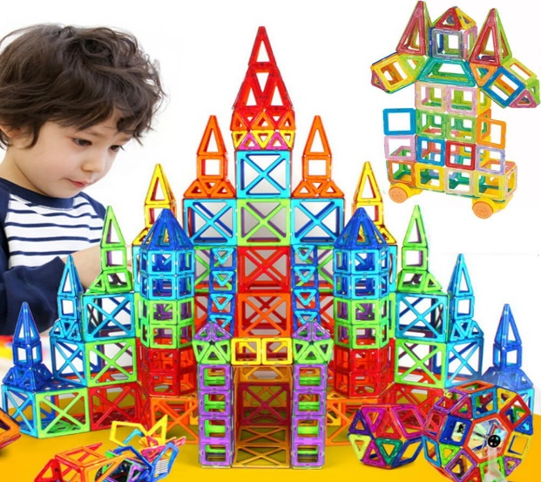 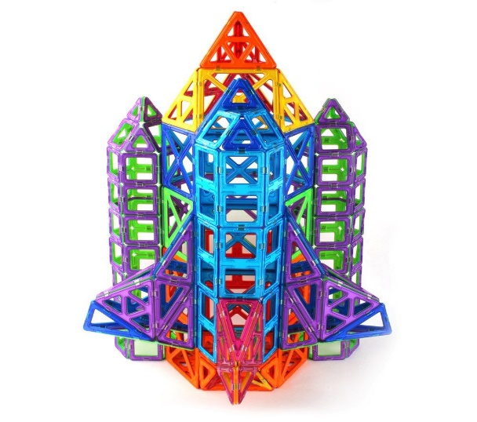

Среди всего многообразия развивающих детских игр магнитный конструктор занял одно из почетных мест.

**Магнитный конструктор** - это новый вид конструкторов. Они развивают:

-мелкую моторику,

-помогают реализовать творческий потенциал,

- развивает у детей логику,

- абстрактное и пространственное мышление,

-способности к творчеству, дают возможность получить множество новых знаний в области физики и геометрии. Детали этого конструктора универсальны, а результат творческой деятельности безграничен. Это могут быть и фигуры на плоскости, объемные, различные животные, машины. В играх с данным строительным материалом у детей формируется интерес к технике.

Очень важным представляется тренировка работы в коллективе, умение брать на себя роли, распределять обязанности и четко выполнять правила поведения.

С использованием образовательных конструкторов дети самостоятельно приобретают знания при решении практических задач и проблем, требующих интеграции знаний из различных предметных областей, как следствие проектная деятельность дает возможность воспитывать деятеля, а не исполнителя, развивать волевые качества личности и навыки партнерского взаимодействия.

Правильно организованные игры с магнитным конструктором способствуют развитию высокой культуры деятельности: в них широко развивается фантазия ребенка, причем «творческая рабочая фантазия».

Игры с магнитным конструктором способствуют развитию мышления детей. Такие процессы мышления как анализ и синтез, умение сравнивать, еще очень слабо развиты у дошкольника. Необходимость же выделять в наблюдаемых сооружениях конструктивные особенности, точно воспроизводить задуманное, заставляют ребенка прибегать к сравнению, анализу и синтезу, установлению сходства и различия, приучают не удовлетворяться случайным решениям конструктивной задачи, а находить более целесообразное.

В связи с этим определяется цель работы.

Достижение поставленной цели требует решения определенных задач:

1. Развивать у детей самостоятельность мысли, инициативу, смекалку и изобретательность в решении конструктивных задач.

2. Совершенствовать умение работать целенаправленно, предварительно обдумывая свои действия, планировать свою конструктивную деятельность.

3. Побуждать детей к использованию в игре приобретенных умений и навыков конструирования.

Исследователи подчёркивают: лишь в условиях общения со взрослым творческая деятельность детей активно, целенаправленно развивается, формируется способность эмоционально откликаться на прекрасное в окружающем ребенка мире. Окружающая действительность – основной источник развития детского конструктивного мышления.

Только в том случае, когда есть связь педагог – дети – родители, можно дать ребёнку творческий импульс к развитию способностей, а также оказать эмоциональную, духовную поддержку и наполнить его кругозор творческой энергией.

Составитель: Туканова А.В.

Источники: <http://ped-kopilka.ru/blogs/evgenija-yurevna-beregovaja/metodicheskaja-razrabotka-18820.html> <http://magnikon.com.ua/rus/informaciya/o-konstruktorakh/magnitnyy-konstruktor/>